这周出国旅游没有工作。上上周和上周的工作是试车台的搭建，主要是油路的搭建以及数采系统的移植和调试。

工时：8×8=64

目前主要工作已经全部完成。油路已经测试完毕，目前有两个开关分别控制两个电磁阀，或门逻辑模块保证必须要有油路打开时才会给油泵供电，防止油泵损坏。数据采集系统软件已经移植到了新的采集卡上，并对三个加速度传感器以及快速傅里叶变换、压力传感器、脉冲输入频率(流量计和转速计)、温度传感器、气压和气温传感器进行了测试。数据采集系统软件可以正确运行。油路和数采系统的详细说明会在后文给出。

1. 试车台还需要完成的工作
2. 数据采集卡需要进行校准v

经过打火机测试，两个热电偶在高温下显示的温度接近，但是在室温下有10~15摄氏度的差异，这可能是数据采集卡的端口没有校准导致的。虽然我在温度计算程序中加入了校准项，但是应尝对试数据采集卡进行自校准。

1. 压力传感器示数准确性需要验证

经过测试，压力传感器已经可以正确地工作。但是我在测试时是踩在压力传感器上测试的，同时双手撑在桌子上保持平衡，读数显示为40kg，偏轻。这可能是我双手支撑在桌子上的原因，我需要确认压力传感器示数正确。

1. 流量计和转速计示数准确性需要验证

流量计的输出是脉冲输出，通过计算脉冲频率来计算对应的流量。在测试时我通过单片机发出脉冲信号输入数据采集卡来替代传感器的输出信号。但是还未验证流量计和转速计读数的准确性。

1. 油路还需要调整v

经过与CEO魏青的交流，我了解到，总共有三路油路，点火油路、主油路、副油路。其中副油路用来润滑轴承。所以我还需要在点火油路上分出一条副油路。此外还需要加入新购买的气泡过滤油箱来消除油路中的气泡，以保证发动机工作的稳定性。此前的塑料航模油滤可以换成更便于清洗的摩托车油滤。

1. 可以尝试在改变一下程序写法来提高速度v

我打算尝试将程序中数据处理的部分放到严格序列执行的框图之外，并试验能否成功运行。因为数据采集和处理是分开进行的，我认为这样或许可以提高程序的运行速度。

1. 数据输出需要测试

这部分理论上没有太大问题，因为我没改动原来程序的输出部分。

1. 需要将设备固定v

此前设备的固定是用的自己设计、3D打印的塑料零件。但目前我们没有塑料3D打印机，于是采样最简单的方法，我买了两块冲孔钢板，我将使用扎带将油路、各种缆线以及数据采集系统固定在钢板上，从而使它们保持一个相对稳定的状态。此前各种开关也是使用的自己设计的3D打印塑料零件来固定的，我打算通过钢条和支架固定在机柜中。

1. 试车台框架还需完成安装

由于此前缺少紧固件，试车台固定发动机的框架未能固定在滑轨上。在紧固件到货后会完成试车台框架的搭建。

以上工作应该可以在2~5天内完成。

1. 当前的问题
2. 三路油管流量的分配和通断

点火油路、主油路、副油路或许有不同的流量需求，以及在启动时需要开启哪些油路启动后又要关闭哪些油路，我不太清楚发动机在设计的时候是怎么考虑的。

1. 点火的实现

我不知道微型涡喷是怎么点火的，是通过高压产生火花还是使用电阻丝加热。

1. 关于启动电机的问题

准确地说是关于我们应该使用哪台发动机点火，后续的安排是什么，这些我并不太清楚。我最开始接到的任务是搭建试车台然后使用jetcat点火，但是后来换成了使用之前在嘉兴设计的发动机进行点火。如果使用jetcat点火，那么在购买好燃油、并且查阅jetcat的手册、了解使用方法后便可以在试车台上点火，最快在七月中下旬就可以实现。但是使用嘉兴设计的发动机点火，或许在我返校之前都无法实现。首先，嘉兴设计的发动机缺少抱箍，目前没有办法固定到试车台上。根据与CEO魏青的交流，抱箍需要定制。其次，若抱箍的问题解决了，并且使用压缩空气吹动压气机启动，或许最快能在八月初点火。但若要使用电机启动，或许在我去美国之前都无法实现。因为，首先需要弄清楚电机的脱出装置如何跟发动机连接，然后或许需要设计支架将电机固定在发动机前端，发动机的机匣或许也需要重新设计，买来现成的微型涡喷启动电机不一定能直接使用，还需要多次测试与迭代。这应该归结为发动机的研发和产品化工作，而不是试车台的搭建。

1. 我的薪资结算

根据COO陈杰光的结算方法，我认为试车台的搭建需要花费的工时是120小时。我所定义的试车台搭建完成的标准是：数据采集系统可以运行，三路油路可以运行并控制通断，试车台框架滑轨等搭建完成，点火电路完成（若通过电阻丝加热点火就再增加一个开关和延时装置，若使用高压点火就买一个高压包），可以使用压缩空气启动（买一个空气压缩机即可），所有设备固定在机柜中并能较为稳定地运行和使用，有详细的说明文档注明传感器使用方法、接线、油路连接、程序原理、使用方法。这些设施将能保障一个发动机的基本运行。但不包括启动电机的安装和设计、发动机抱箍的定制、发动机点火、发动数据收集和测试以及其他各种有关发动机产品化的工作。目前试车台的搭建已经没有任何障碍和难点，但若要使用嘉兴设计的发动机点火，还需要很多的工作，并且在我出国之前我可能也没有时间和精力去完成。我或许可以做其中的部分工作，但是如果真的需要我去完成其中的某些工作，薪资的结算我认为不应包括在试车台中，可以另外再讨论结算方式。

1. 数据采集系统
2. 数据采集卡

数据采集卡采购的是阿尔泰科技USB2871C-D带端子板版本。

有16路同步模拟输入，最大采样率是250k每秒，16位精度，模拟量的测量范围是-10~10V。振动传感器的响应频率最高是10kHz，250k每秒的采样率已经足够。通过计算可知，输入电压最小的可区分单位大约是0. 0003V，压力传感器和热电偶的输入信号电压的范围大约是20~40mV，虽然精度略显不足，但考虑到无线电波以及市电产生的电磁噪声在很多时候已经比信号还要大，此时再强调精度已没有太多意义，通过多次采样求平均的方法可以得到较为准确的信号。

它有4路计数器输入，最大输入频率是5MHz，最高可以采集每分钟3千万次的脉冲信号，对于发动机转速的采集已经完全足够。

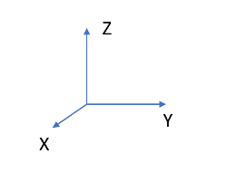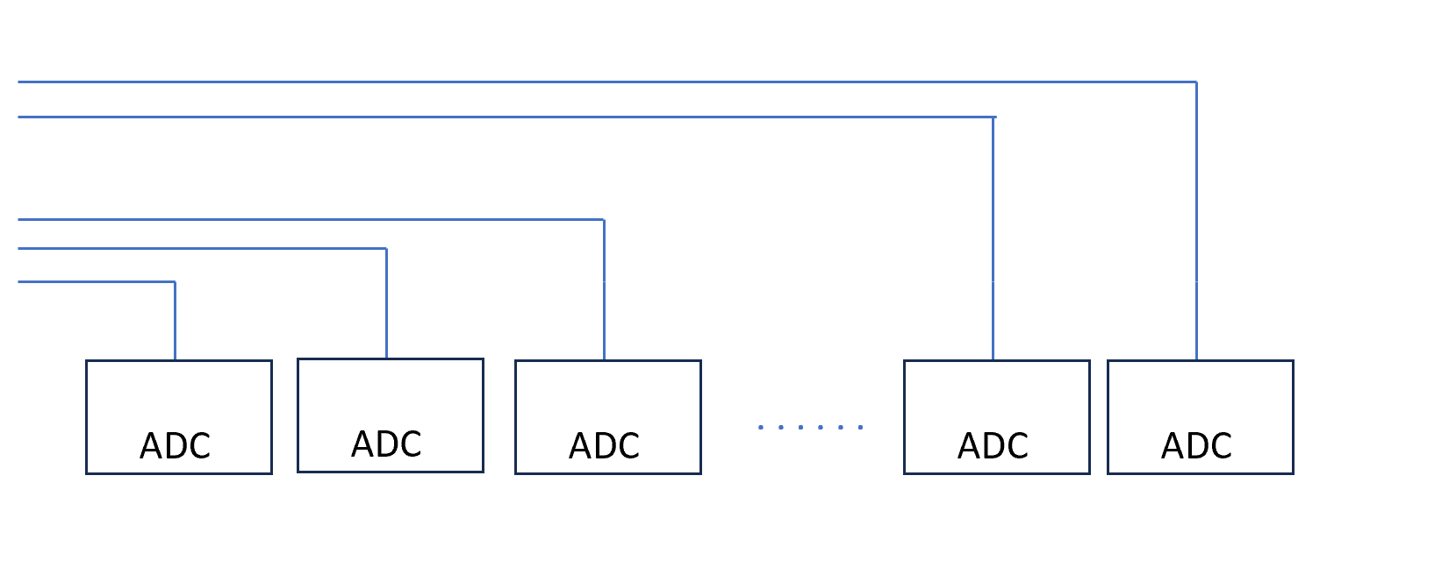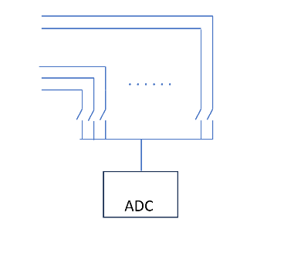这款采集卡是同步数据采集卡，同步采集卡和异步采集卡的区别如下图所示

ADC是analog to digital converter的简写，它将模拟信号转化为数字信号。最左边的是异步采集卡，所有信号共用一个ADC，通过控制开关的关断使用同一个ADC依次采集每路信号。这样降低了成本，但是每路信号并不是准确地在同一时刻采集的。在采样率较高且信号变化不大时，这样细微的时间差异并不会造成太多影响。中间的图是同步采集卡，每一路信号单独配备一个ADC，成本便增加了。由于加速度是一个矢量，而振动传感器只能采集一个方向的加速度，在采集加速度时是xyz三个方向分开采集的。如果我们需要在后续计算中研究加速度的方向，就需要同步采集卡。但若只是研究各个方向上加速度的大小，异步采集卡已经足够。数据采集系统目前是三个方向的加速度分开计算的，之后在试车结束后对数据进行编程处理时才有可能使用到加速的方向信息。所以为了后续的研究，我选择了同步采集卡于是采集卡的价格由7k增加到了16k。

1. 软件的安装

采集卡的驱动程序在<https://www.art-control.net/list_37/> 上可以下载，需要注意的是一定要安装ArtDAQ_1_9_71 版本，早期的版本在labview中将无法使用。数据采集系统程序使用labview编写，已经测试过的是2020 20.1.0 版本。在安装labview是不要勾选NI web服务器开发支持，若安装时报错可以在在“windows设置-应用 -应用和功能”中搜索“RabbitMQ”、“erlang”、“ni-vipm” 分别卸载。（此处参考https://blog.csdn.net/Rayfield46/article/details/130237163的提示）

采集卡的驱动安装好后会多出一个名叫DMC的程序，用于管理设备更新设备驱动。在安装目录下（通常是C:\Program Files (x86)\ART Technology）中可以ART-DAQ\Samples文件夹下找到各种编程语言调用采集卡驱动采集数据的例子。关于采集卡的更多信息，可以向卖家索要技术手册。

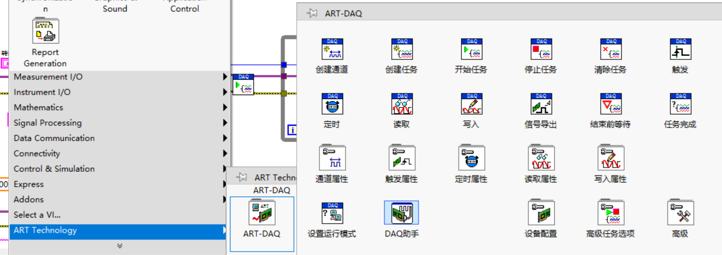采集卡驱动正确安装后，在labview的程序框图的控件列表中会多出ART Technology的控件集合这便是采集卡的labview接口。

1. 数采系统程序以及数据采集过程

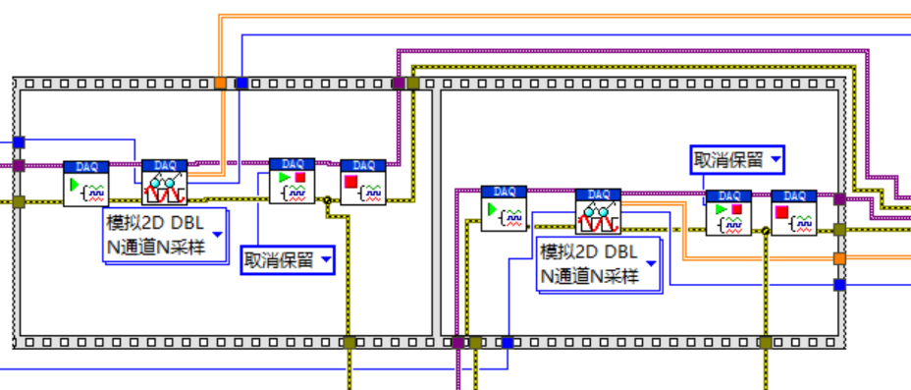数采系统的程序由之前嘉兴的NI数据采集卡的程序改编而来。之前NI采集卡的振动数据采集与温度、压强等一般信号采集使用的是不同的硬件模块，所以可以完全并行运作。虽然阿尔泰科技USB2871C-D数据采集卡允许在labview的程序中创建多个数据采集任务并行运行，但由于振动信号的连续数据采集与温度、压强等一般模拟信号的采集使用的是不同的采集模式，并且这里只有一张数据采集卡存在资源占用的问题，程序中振动信号与一般模拟量信号的采集存在严格的时序关系。如下图所示，程序中的形如电影胶片的框图便表示了严格的时序。程序中始终是先进行振动信号的采集，解除硬件资源锁定之后再进行进行温度、压强等一般模拟信号的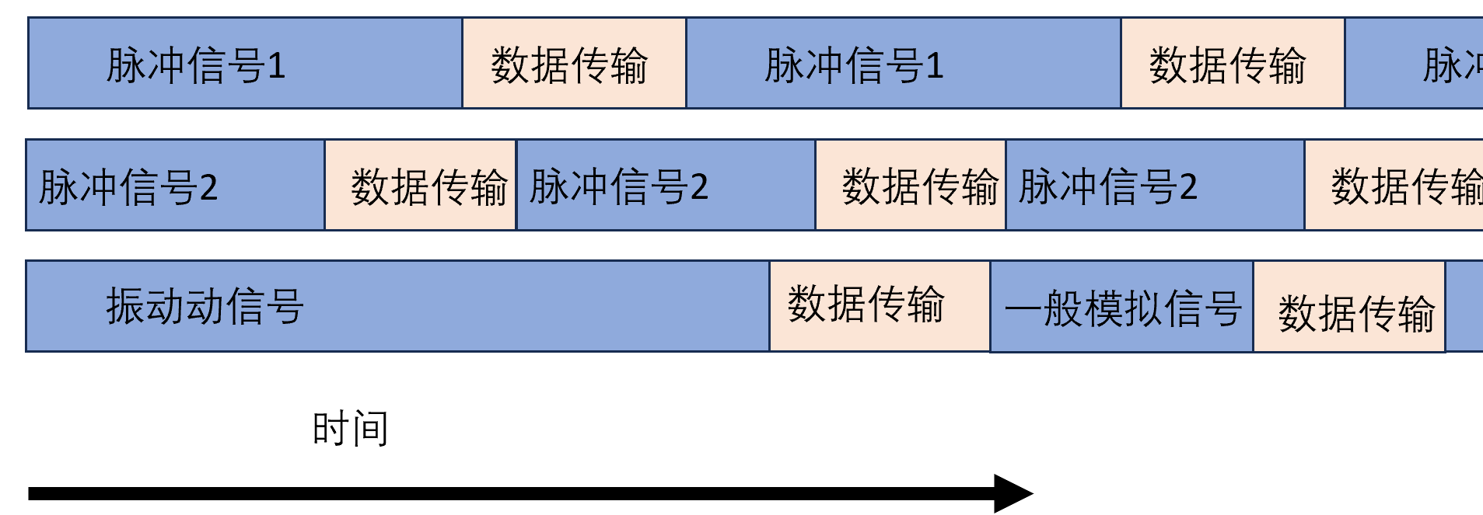采集，然后再解锁硬件资源锁定，不断循环。时序图大致如下所示，蓝色部分表示数据采集，黄色表示数据传输。由于一些实际的通讯通道的占用等问题，数据采集的时序并不一定是严格按照上图进行的，但是振动信号的采集和一般模拟信号的采集总是存在严格的先后关系。从上图中可以看出，振动信号的采集如同示波器的波形采集一样，我们不能采集所有时刻所有的振动信号，只能采集一个个窗口中的振动信号，这个窗口足够大使得我们能够观察到发动机振动的特征。在振动信号的采集窗口中，数据采集卡通常会以非常高的采样率运行，而在普通模拟信号的采集过程中采样率会稍微低一些。对于脉冲信号和一般模拟信号，由于短时间中的变化不大，可以认为采样是连续的。

普通模拟量如推力、温度，由于传感器的信号通常在几十毫伏的量级，空间中各种电磁波以及市电所产生的电磁噪声有时甚至在几百毫伏的量级，在测量这些信号时，程序会一次采集1000（或者更多，可以按需更改）个信号然后取平均数。

1. 脉冲信号

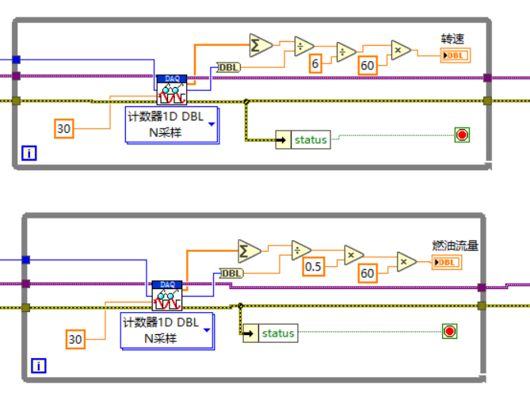发动机的转速以及流量计的流量都是以脉冲信号来表达的。数据采集卡有三种脉冲信号采集模式，分别是低频、高频、大范围。三种模式采用不同的计数原理。脉冲信号由计数器采集并测量，USB2871C-D有4路计数器输入，计数器可以使用外接时钟也可使用板载时钟。4个计数器输入信号引脚分别是PFI1、PFI5、PFI9、PFI13，具体可以参考产品手册的3.3，脉冲测量程序可以参考安装目录下的例子（不同的脉冲信号采集模式似乎有不同的设置，具体怎么设置似乎产品手册也没有讲清楚，设置不当运行时会报错，修改现成的例子最方便）。

需要注意的是，对于不同的传感器，一个脉冲可能表示不同的单位，在更换传感器后应修改乘数。在上图脉冲信号的计算框图中，首先将数列相加再除以采样点数得到脉冲频率的平均数，乘上每个脉冲所表示的单位，再乘上60，得到每分钟的所转过的圈数或流过的流量。

1. 压力信号

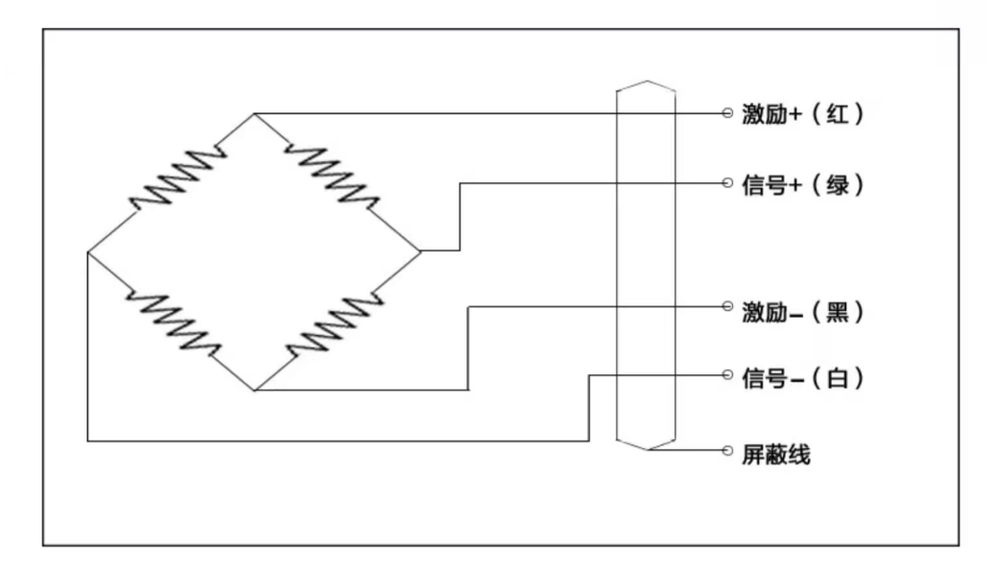压力信号的测量采用的是S形压力传感器。下面的图片展示了S形压力传感器的接线方式。本质上S形压力传感器是4个电阻，当传感器受压或者被拉伸时，由于形变，电阻的阻值会发生微小的改变。在量程范围内，认为输出端的电势差与受到的压力或拉力成正比。当前采用的是lYoys的5~50kg压力传感器，推荐激励电压是10V~15V，输出是2mV/V，意为，当激励电压是U时，在受到量程的最大压力或者拉力时，输出端的电势差是(2mV/V)*U。

请注意，一定要使用独立电源为S形压力传感器供电，否则传感器将无法正常工作。即，为S形压力传感器供电的电源一定不能是数据采集卡的电源，也不能与数据采集卡的电源在输出端并联或者串联。具体的原因我目前没有研究清楚，但是我猜测，若使用非独立电源，S型压力传感器的正负端相对于数据采集卡的零电势点的电压已经确定，或许由于S形压力传感器本质上是电阻，有电压钳制效应，数据采集卡的差分输入端由于输入阻抗比较大，能提供的电流有限，所以信号端的电压差无法形成。

S形压力传感器的金属本体相当于一个天线，使用示波器观察输出信号，发现输出信号有极大的噪声，受压时，剧烈起伏的波形会向上或向下有轻微的移动。所以采用连续采样1000个点然后取平均数的方法来得到压力信号。

1. 热电偶排温信号

当前使用K型铠装热电偶来测量排温信号。热电偶回路中热电动势的大小，只与组成热电偶的导体材料和两接点的温度有关，而与热电偶的形状尺寸无关。通过查阅资料，得到K型热电偶输出端的电势差与冷热两端的温度的关系如下。这里冷端温度假设为9℃（最高只找到了9℃的），花括号的第一个数据表示热端温度，单位是摄氏度，第二个数据表示输出端的电势差，单位是毫伏。

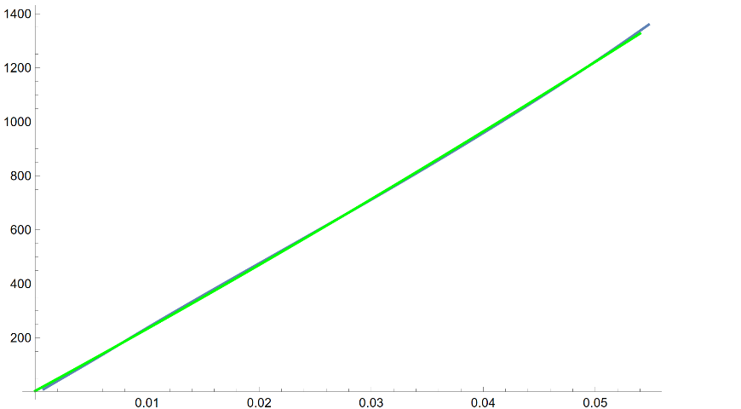{{10, 0.758`}, {20, 1.162`}, {30, 1.57`}, {40, 1.981`}, {50, 2.394`}, {60, 2.809`}, {70, 3.224`}, {80, 3.639`}, {90, 4.054`}, {100, 4.467`}, {110, 4.878`}, {120, 5.287`}, {130, 5.693`}, {140, 6.097`}, {150, 6.499`}, {160, 6.899`}, {170, 7.299`}, {180, 7.697`}, {190, 8.097`}, {200, 8.497`}, {210, 8.898`}, {220, 9.3`}, {230, 9.705`}, {240, 10.111`}, {250, 10.519`}, {260, 10.928`}, {270, 11.339`}, {280, 11.752`}, {290, 12.166`}, {300, 12.581`}, {310, 12.997`}, {320, 13.414`}, {330, 13.832`}, {340, 14.25`}, {350, 14.67`}, {360, 15.09`}, {370, 15.51`}, {380, 15.931`}, {390, 16.353`}, {400, 16.776`}, {410, 17.199`}, {420, 17.622`}, {430, 18.046`}, {440, 18.47`}, {450, 18.896`}, {460, 19.32`}, {470, 19.746`}, {480, 20.172`}, {490, 20.598`}, {500, 21.024`}, {510, 21.45`}, {520, 21.876`}, {530, 22.303`}, {540, 22.729`}, {550, 23.156`}, {560, 23.582`}, {570, 24.008`}, {580, 24.434`}, {590, 24.859`}, {600, 25.284`}, {610, 25.709`}, {620, 26.133`}, {630, 26.557`}, {640, 26.98`}, {650, 27.403`}, {660, 27.825`}, {670, 28.246`}, {680, 28.667`}, {690, 29.086`}, {700, 29.505`}, {710, 29.924`}, {720, 30.341`}, {730, 30.757`}, {740, 31.173`}, {750, 31.587`}, {760, 32.001`}, {770, 32.414`}, {780, 32.825`}, {790, 33.236`}, {800, 33.645`}, {810, 34.054`}, {820, 34.461`}, {830, 34.868`}, {840, 35.273`}, {850, 35.678`}, {860, 36.081`}, {870, 36.483`}, {880, 36.885`}, {890, 37.285`}, {900, 37.684`}, {910, 38.082`}, {920, 38.479`}, {930, 38.875`}, {940, 39.27`}, {950, 39.664`}, {960, 40.057`}, {970, 40.449`}, {980, 40.84`}, {990, 41.23`}, {1000, 41.619`}, {1010, 42.006`}, {1020, 42.393`}, {1030, 42.779`}, {1040, 43.164`}, {1050, 43.547`}, {1060, 43.93`}, {1070, 44.311`}, {1080, 44.691`}, {1090, 45.07`}, {1100, 45.448`}, {1110, 45.825`}, {1120, 46.201`}, {1130, 46.575`}, {1140, 46.948`}, {1150, 47.319`}, {1160, 47.689`}, {1170, 48.058`}, {1180, 48.426`}, {1190, 48.792`}, {1200, 49.156`}, {1210, 49.519`}, {1220, 49.88`}, {1230, 50.24`}, {1240, 50.598`}, {1250, 50.954`}, {1260, 51.309`}, {1270, 51.662`}, {1280, 52.014`}, {1290, 52.364`}, {1300, 52.712`}, {1310, 53.059`}, {1320, 53.404`}, {1330, 53.748`}, {1340, 54.091`}, {1350, 54.432`}, {1360, 54.773`}}

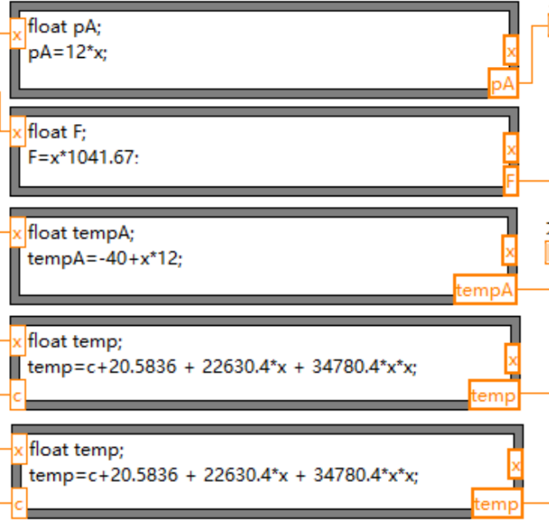通过二次函数拟合曲线，得到表达式是-0.113914 + 0.0438591 x - 2.33678*10^-6 x^2。上图中绿色为拟合出的曲线，蓝色为原始的曲线。下图的框图是推力、排温、大气压力、大气温度等模拟量的计算。排温的计算便使用了拟合出的表达式，同时还引入了一个修正项c，用来避免由于数据采集卡模拟量输入端口的细微差异导致的两个热电偶在室温下读数不同的情况。

类似于压力传感器，热电偶本身也是一个天线，信号有相当大的噪声。所以也采用了多次采样求平均值的方法。

1. 大气温度大气压力传感器

大气温度与大气压力传感器当前采用的是建大仁科的大气压力温度传感器0-10V模拟量输出型。该传感器的输出方式是使用0~10V的电压来线性地表示量程中的数值。例如温度量程-40~+80°C,0-10V 输出,当输出信号为 5V 时,计算当前温度值。此温度量程的跨度为 120°C ,用 10V 电压信号来表达,120°C/10V=12°C/V,即电压 1V 代表温度变化 12°C,测量值 5V-0V=5V.5V*12 °C/V=60°C。60+(-40)=20°C,当前温度为 20°C。气压的量程是0~120kPa，同理可得气压的计算表达式。

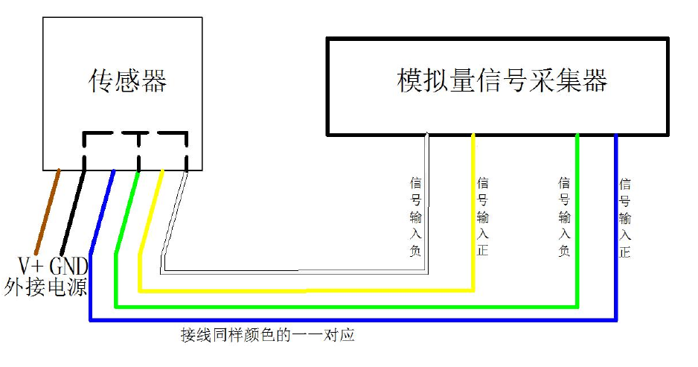下图为气压传感器的常用的一种接线方式。

1. 其他

数据采集卡通常使用差分输入更方便。单端输入目前还有一些问题我没有搞清楚。

**12V电源上有220V交流电火线的接线端子，在操作时务必特别小心不要触电。**

1. 油路

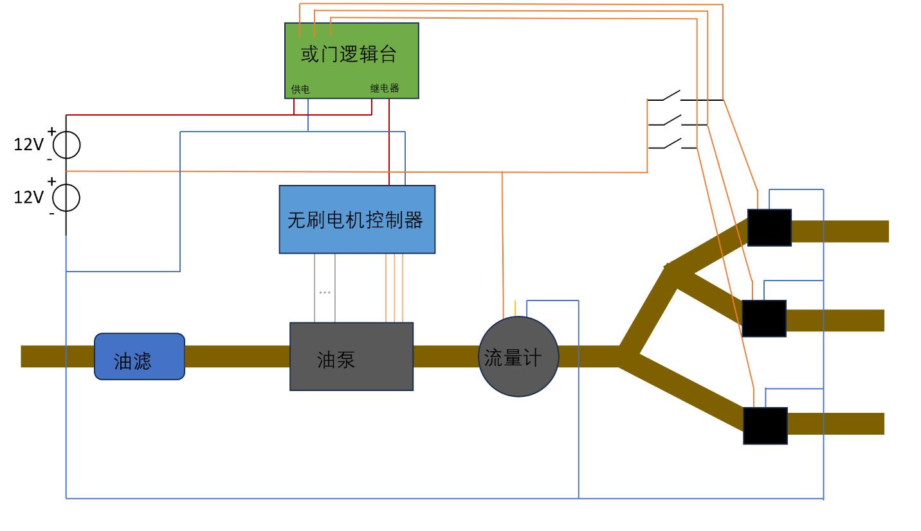油路的总体设计如下。

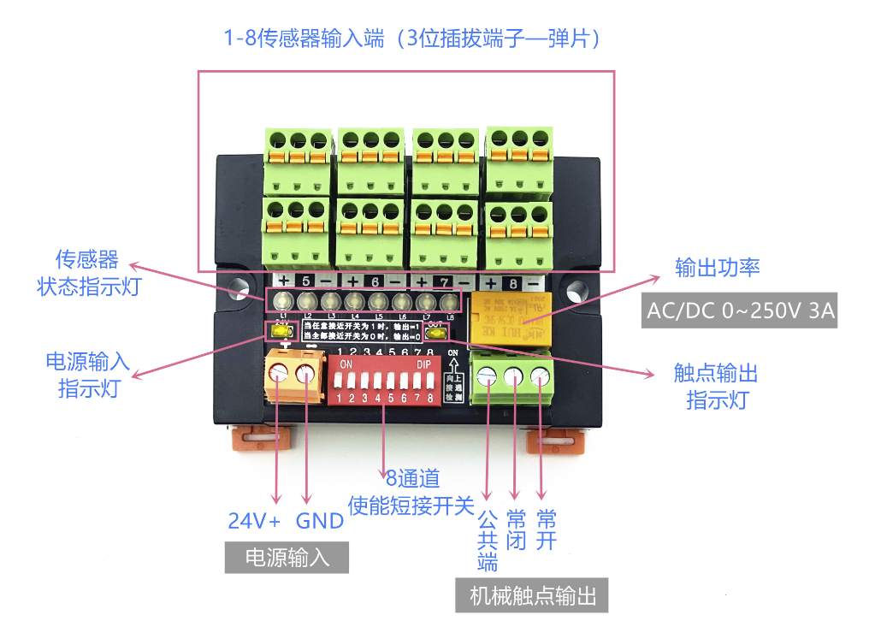三路钮子开关控制电磁阀的通断，电磁阀目前是艾拉瑞尔常闭DC12V（24V其实更合适，但是买成了12V也没关系）。钮子开关后的电位接到或门逻辑台，这样保证必须在有一路油路打开时才能启动油泵。或门逻辑台由广州市嘉勤自动化生产，使用24V供电，当有任意一个输入不是0时，将接通继电器。虽然这里或门逻辑台的信号输入是12V，但是仍然可以正常运作。或门逻辑台的接线如下图所示。这里绿色的信号接线端子的左边提供24V电压，右边是地，中间才是信号输入。流量计当前采用的是上海基深仪器仪表的CX-M6-AL，量程是0.03~1.8L/min，可以使用5~26V供电，每个脉冲表示0.5mL。流量计是精密仪器，必须使用油滤，买来的流量计自带油滤。流量计的信号线不能接到电源上，否则会烧坏。油泵当前使用的是Vikda的3.6L泵头配无刷电机带驱动器全套。油泵也必须使用油滤，否则容易损坏。下图所示是油泵的无刷电机的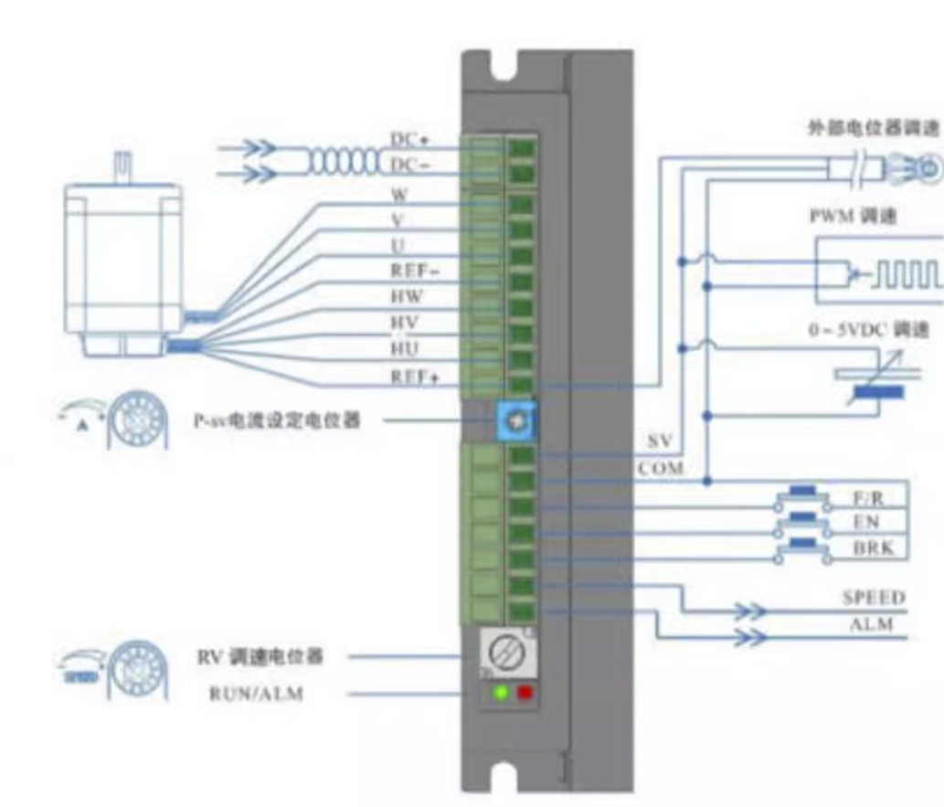控制器的接线方法。只有将EN端口和BRK端口连接到地COM端口之后，无刷电机控制器才会开始工作。无刷电机控制器自带滤波器，在SV端口使用电位器、0~5V电压信号、PWM信号都可以实现电机的控制。无刷电机控制器自带的RV调速电位器打开后可以是油泵的电机保持一个最低转速运行。同时无刷电机控制器还能输出油泵的转速信息。在整个油路中，使用螺丝接头的地方最好缠上生料带，使用宝塔接头的地方可以使用扎带扎紧。在后续的计划中，会考虑在油泵前端加装一个气泡过滤油箱，以保证油路供油的稳定。

1. 点火电路

对于点火电路我还不太清楚。我打算在控制箱中加装一个12V、10A的可调电源和一个24V、5A的可调电源，并将引线通过两个按钮开关接到控制箱外，用于启动电机以及点火电路的供电。

1. 当前的控制箱

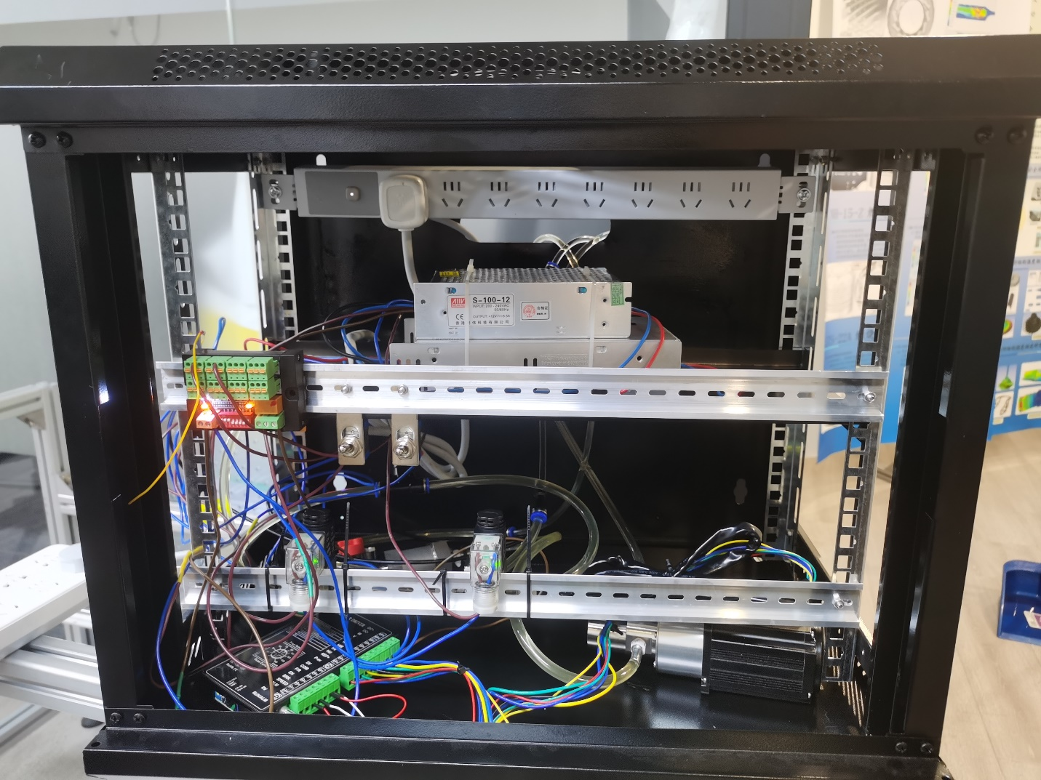下图展示的是当前的控制箱。目前的油路只有2条，还需再增加一条并安装钮子开关。控制油泵转速的电位器稍后会加上。数据采集系统还未安装在箱子中，但是已经测试调试完毕。导线比较凌乱，下周会将导线固定规整。